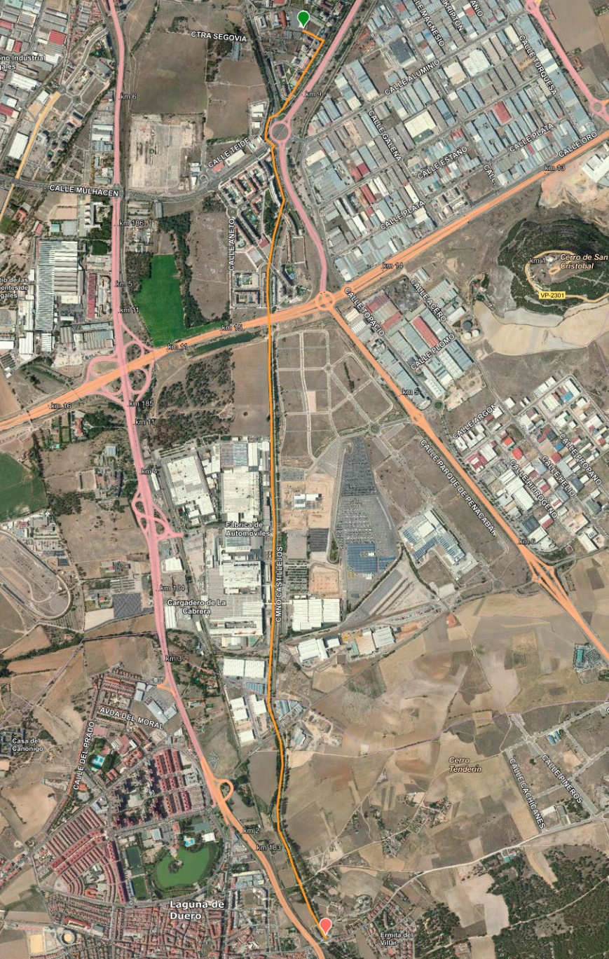
Ruta de la Marcha:

Si quieres saber en qué consiste la Marcha Nórdica puedes consultar el siguiente enlace.
Los bastones serán proporcionados por la UEMC junto con tu bolsa de avituallamiento.
No olvides traer ropa cómoda y zapatillas deportivas.
Participa en el concurso “La foto más popular” subiendo tus fotos durante el transcurso de la marcha a las redes sociales. Manda un mensaje directo a través de tu Instagram a @uemclife para que tu foto sea publicada en el muro y pueda ser votada (recuerda que la foto será publicada en el feed así que evita formatos verticales). La foto que obtenga más ‘Me Gusta’ se lleva un fantástico premio, una tarjeta regalo de 50€. Se puede votar en horario de 11:00 a 13:00h.
Colabora por una buena causa realizando una aportación solidaria a favor de AFIBROVALL (Asociación de Fibromialgia de Valladolid y Provincia).

